新竹市立新科國中113學年度第2學期七年級歷史科補考題庫

年 班 座號： 姓名：

1. 單題：（每題2分）

1.( **A**) 阿美的爸爸到中國大陸做生意，卻因故被中國公安扣留。阿美在臺灣的家人可以向下

列哪一民間機構請求協助？　  
 (Ａ)海基會　(Ｂ)海協會　(Ｃ)陸委會　(Ｄ)國臺辦。

2. ( **A**)ICRT　的前身為駐臺美軍廣播電臺，其曾獨家放送貓王、披頭四等流行歌曲，成為臺

灣吸收美國文化的來源。上述現象的歷史背景為何？　  
 (Ａ)美國提供臺灣軍事經濟援助

(Ｂ)政府開放外國投資

(Ｃ)臺灣經濟走向自由化

(Ｄ)解嚴後多元文化興起。

3. ( **D**)民國　50　到　70　年代，臺灣曾是國際知名的製傘王國。興盛時，全球每　4　把傘就有　3　把

出自臺灣，一年最高可替國家賺進新臺幣　120　億元。直到今天，臺商仍掌握了全球

30％的雨傘產量。同時，我們也看到許多老闆開始願意花時間、心力，講究創意和品

質，甚至讓傘具做得更像是時尚精品，成功爭取了國際市場的目光。請問：臺灣「製

傘王國」的美名，是因為當時政府推動哪種經濟政策而促成的？

(Ａ)進口替代　(Ｂ)出口導向　(Ｃ)十大建設　(Ｄ)發展高科技產業。

4. ( **B**)下列為戰後兩岸流行的政治口號，請問：那些為臺灣本地在「政治對峙」時期所流行

的口號呢？

(甲) 三民主義統一中國

(乙) 一國兩制

(丙) 念念不忘「光復大陸」

(丁) 不接觸、不談判、不妥協」的「三不政策」

(Ａ)甲乙　(Ｂ)乙丁　(Ｃ)丙丁　(Ｄ)甲丁。

5. ( **C**)民國　77　年，李登輝總統上任後，推動務實外交，有關該外交時期的敘述，下列何者

錯誤？　  
 (Ａ)強調兩岸是分裂分治的政治狀態

(Ｂ)不再堅持中華民國代表中國唯一合法政府

(Ｃ)與美國簽訂《臺灣關係法》維持非官方往來

(Ｄ)以經濟實力和政治民主化突破中共的外交封鎖。

6. (**C**)書毅回憶起爺爺時，想到當年他從中國大陸探親回來，向鄰居談到：「我和我的妻子已

經分隔兩地近四十年的光陰，感謝政府的德政，開放臺灣的民眾赴中國大陸探親。」我

國政府於何時開放民眾赴中國大陸探親？　  
 (Ａ)終止動員戡亂後

(Ｂ)首次政黨輪替後

(Ｃ)政府宣布解嚴後

(Ｄ)首次民選總統後。

7. ( **B**)下圖為我國邦交國變化圖。造成我國邦交國數目變化的主要原因為下列何者？

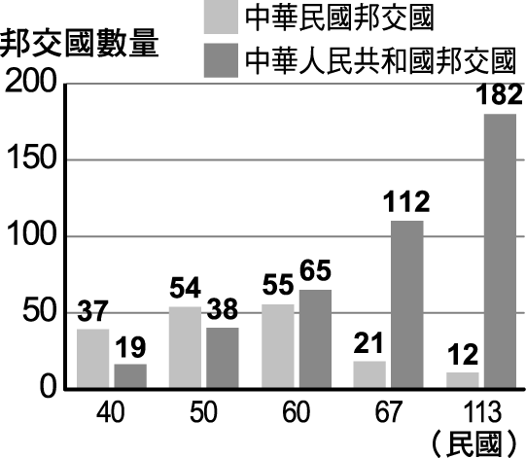

(Ａ)韓戰爆發

(Ｂ)我國退出聯合國

(Ｃ)《中美共同防禦條約》的簽訂

(Ｄ)中華人民共和國對我國採取和平統戰。

8. ( **D**)根據下圖內容判斷，黑蝙蝠中隊成立期間，臺灣面臨下列哪一狀況？

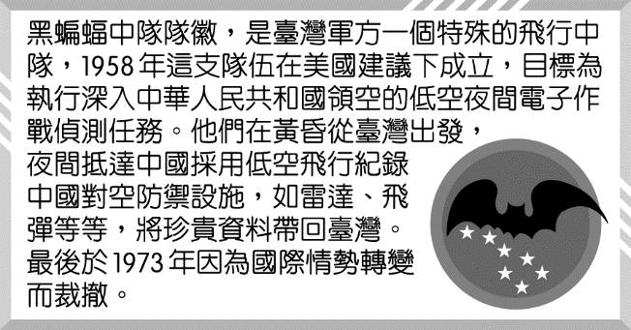

(Ａ)金馬開啟小三通

(Ｂ)中華人民共和國與美國建交

(Ｃ)中華人民共和國提出「一國兩制」

(Ｄ)中華人民共和國時時揚言武力犯臺。

9. ( **A**)下圖是　1970　年代國際原油價格漲勢情形，對世界經濟造成很大的衝擊，當時我國政

府如何因應？

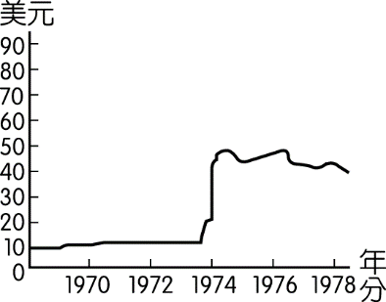

(Ａ)行政院提出十大建設計畫

(Ｂ)政府推動「南向」政策

(Ｃ)積極扶持國內生產民生必需品工業

(Ｄ)提倡出口導向，設置許多加工出口區。

10. ( **B**)臺灣的經濟型態歷經了諸多階段如下：

(甲)發展高科技產業，促使經濟轉型；

(乙)設置加工出口區、輸出輕工業產品；

(丙)追求自由化與國際化，加入國際組織；

(丁)扶植國內生產民生輕工業的必需品（限制外國相關產品的進口）；

(戊)提出「十大建設」計畫，發展重化工業。以上按實施時間先後次序，該如何排列？　

(Ａ)甲乙丙丁戊　(Ｂ)丁乙戊甲丙　(Ｃ)乙丙甲丁戊　(Ｄ)戊甲丙乙丁。

11. ( **B**)圖(一)是可姿暑假去某外島旅遊，在當地景點拍攝的照片。由照片內容推測她應是

去圖(二)哪一地點？(Ａ)甲　(Ｂ)乙　(Ｃ)丙　(Ｄ)丁。

▲八二三戰役勝利紀念碑 圖(一) 圖(二)

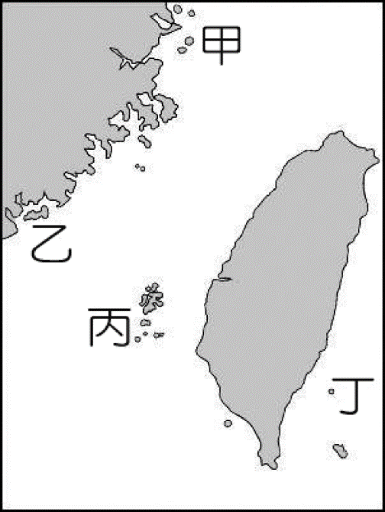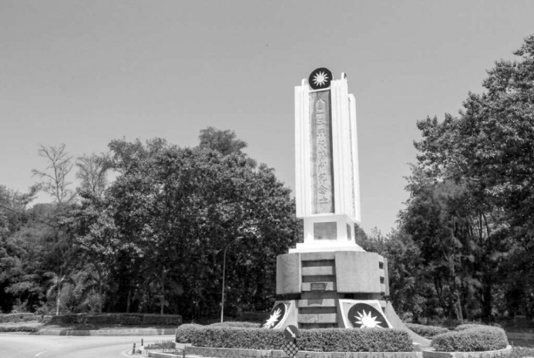

12. ( **A**)下圖為戰後臺灣文化演進圖，依照這些文化出現的先後排列，正確順序為何？

|  |  |
| --- | --- |
| 1dhOhr  甲：美國文化 | hL9hF  乙：本土與原住民文化 |
| 2ekjAK  丙：中華文化 | 2vYNz  丁：鄉土文學 |

(Ａ)丙甲丁乙

(Ｂ)丙甲乙丁

(Ｃ)乙丁丙甲

(Ｄ)丁乙丙甲。

13. ( **B**)現今臺灣政治、社會逐漸開放，文化朝向多元發展。臺灣於何時興起社會運動的風

潮？(Ａ)民國　60　年代　(Ｂ)民國　70　年代　 (Ｃ)民國　80　年代　(Ｄ)民國　90　年代。

14. ( **A**)民國　39　年，韓戰爆發，美國為防堵共產勢力的擴張，對東亞各國提供軍事和經濟援

助；當時的中華民國政府因為國共內戰失利，撤退到臺灣，成為美國在東亞地區的

反共盟國，從民國　40～54　年，美國開始對我國提供近　15　億美元的經濟援助，統稱

為「美援」。「美援」在軍事上除了提供軍事用品外，也派遣美軍顧問團駐臺。此

外，「美援」涵蓋的層面非常廣泛，包含交通、電力、農業及天然資源、教育、公共

衛生等。請問：上述美援期間，我國的對外關係，正處於下列哪一時期？

(Ａ)鞏固外交　 (Ｂ)彈性外交　(Ｃ)務實外交　(Ｄ)金錢外交。

15. (**C**)蔡英文總統在2016年11月15日出席「2016年臺灣-東協對話研討會」時，說明政府

「新南向政策」的三項目標，包括：增進相互瞭解、穩步拓展雙向交流及強化全面的

夥伴關係，請問楷承如果要響應政府的「新南向政策」，應從事下列何種活動？

(Ａ)去日本參與遊學打工

(Ｂ)參加非洲的志工服務

(Ｃ)到印尼參加青年論壇

(Ｄ)參與烏克蘭戰爭的志工團

題組題

一、請根據以下兩則資料，回答第49-50題：

資料一：茲重申其對聯合國憲章之宗旨與原則之信心，及其與所有人民及政府和平相處之願望，並欲增強西太平洋區域之和平結構……；並願加強兩國為維護和平與安全而建立集體防禦之現有努力，以待西太平洋區域更廣泛之區域安全制度之發展。

資料二：由於美國總統已終止美國和臺灣統治當局（在　1979　年　1　月　1　日前美國承認其為中華民國）間的政府關係，美國國會認為有必要制訂本法：有助於維持西太平洋地區的和平、安全及穩定；授權繼續維持美國人民及臺灣人民間的商務、文化及其他各種關係，以促進美國外交政策的推行……。

16. (**D**)資料二中所指的法條為何？

(Ａ)《動員戡亂時期臨時條款》

(Ｂ)《中美共同防禦條約》

(Ｃ)《戒嚴令》

(Ｄ)《臺灣關係法》。

17. (**D**)從資料一到資料二的變化，最可能因為下列哪一歷史事件的發生？

(Ａ)中華民國退出聯合國

(Ｂ)八二三炮戰

(Ｃ)兩岸開放交流

(Ｄ)中華人民共和國與美國建交　。